Чем заняться родителям с детьми в самоизоляции. Дома не скучно.
По независящим от нас обстоятельствам дети с родителями оказались дома и длительный период родителям нужно обеспечить досуг ребенка.
Игра это лучшее, чем всякие занимашки, развивашки, любые он-лайн приложения. Здорово, конечно, если взрослые попробуют погрузиться в детское состояние и поиграть с ребёнком. Сделать весёлую зарядку под музыку вместе с ребёнком, выполнить общеразвивающие упражнения для поддержания физического здоровья. Для дошкольника это и полезно и приятно. Предлагаю вам один из вариантов развлечений с ребёнком.

Маленький помощник
Дети любят помогать на кухне. Но часто такая помощь бывает либо опасной — дети любят резать, подходить к горячей плите либо затягивают процесс приготовления пищи, потому что отвлекают. Занять ребенка на некоторое время игры на кухне и помогут развить усидчивость и мелкую моторику.
Дайте малышу деревянную шпажку для шашлыка или канапе, нарежьте сыр, колбасу, хлеб, виноград и т. д. Пусть ребенок сделает закуски на ужин вместе с вами или под присмотром взрослых, чтобы не попали в рот несъедобные вещи.
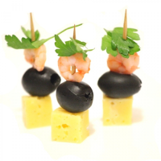
Еще один вариант занятий на кухне — сделать украшения из бакалеи. Для этого понадобятся макароны (обычные или цветные) с широким отверстием внутри. Предложите ребенку сделать бусы или браслет. Дайте ему шнурок с твердым кончиком — для того чтобы было удобно протягивать через макароны. Покажите, как нужно нанизывать. Можно усложнить задание — сказать, как нужно чередовать цвета.
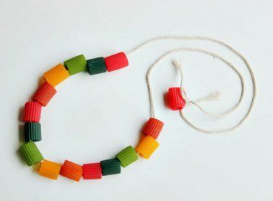
Также дети любят делать аппликации из круп (рис, гречка, горох, фасоль, семечки), которые просто приклеивать на готовый рисунок бумаги с клеем или по образцу на пластилин.
